《XX》课程目标达成度评价报告

1.基本信息
课程名称 |  | 课程编码 |  | 课程学分
适用专业 |  | 学年学期 |  | 课程学时
任课教师 |  | 授课班级 |  | 课程性质

2.课程目标
(逐项列出课程目标的全部详细内容)
例：能够应用函数、框图、概率统计等方法给出通信系统的模型，并通过傅里叶变换，相关运算和随机过程等数学工具对通信系统中的信号进行分析。

课程目标1：
课程目标2：
课程目标3：
课程目标N：

3. 课程目标与毕业要求指标点的对应关系
毕业要求 | 毕业要求指标点 | 课程目标1 | 课程目标2 | 课程目标3 | 课程目标N
示例：  1．工程知识 | 1.3 能够将数学模型方法、专业知识用于推演、分析电子信息工程领域中的复杂工程问题，给出  适当的解决途径。 | √
2
3
N

4.课程目标评分标准
有针对课程目标要求，结合考核方式/内容的评分标准，“及格”标准要能体现课程目标达成的底线。
课程目标 | 评分标准
 | 90-100分 | 80-89分 | 70-79分 | 60-69分 | 0-59分
 | 优 | 良 | 中 | 及格 | 不及格
1
2
3
N

示例：
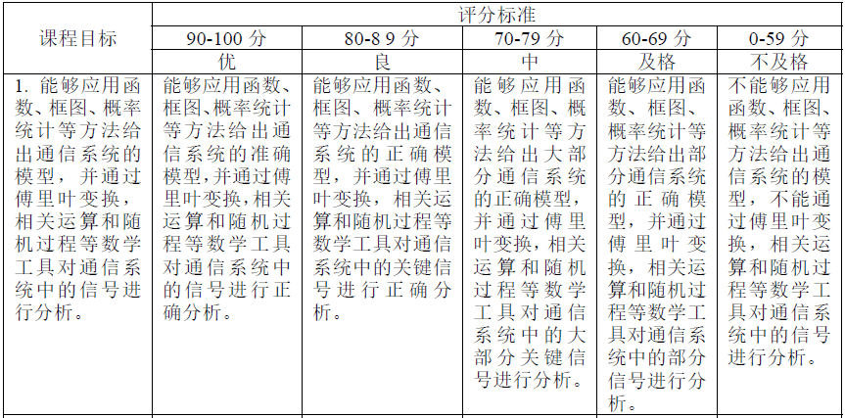

5.课程目标与考核方式的对应关系

支撑的毕业要求 | 课程目标 | 考核与评价方式及成绩比例（%） |  |  |  |  | 成绩比例（%）
 |  | 随堂测试 | 课后作业 | 大作业 | 实验 | 课程考试

注：与相应课程教学大纲保持一致
6.课程目标达成情况评价方法和评价依据

课程目标达成度评价采用定量和定性相结合的方法。定量评价依据可明确量化的数据计算课程目标达成值，定性评价依据课程目标要求预先设计能反映课程目标的调查表，通过问卷调查等方式，了解学生、教师对课程目标达成度的评价。可根据课程的不同性质选择定量或定性评价方法，原则上进行期末考核的课程和实习、毕业设计等主要教学环节采用定量+定性的方法，难以量化的课程或教学环节采用定性评价方法。(定量、定性两种评价方式都要填写)

(1)定量评价
定量评价计算方法：
课程目标 | 考核评价成绩组成 |  |  | 合计
 | 平时作业 | 随堂测试 | 期末考试
课程目标1 | 10 | 5 | 25 | 40
课程目标2 | 5 | 5 | 10 | 20
课程目标3 | 10 |  | 15 | 25
课程目标4 |  | 10 | 5 | 15
合计 | 25 | 20 | 55 | 100
例：某课程大纲规定的课程目标考核成绩组成如上表所示，那么课程目标达成度可按如下加权平均公式计算
$$课程目标达成度=平时作业权重×\frac{平时作业得分}{平时作业总分}+随堂测试权重×\frac{随堂测试得分}{随堂测试总分}+期末考试权重×\frac{期末考试得分}{期末考试总分}$$
若某学生课程目标1的三项成绩为：6分、4分、20分，那么课程目标1的达成度为：
$$课程目1标达成度=\frac{10}{40}×\frac{6}{10}+\frac{5}{40}×\frac{4}{5}+\frac{25}{40}×\frac{20}{25}=0.75$$

课程目标 | 毕业要求指标点 | 评价方法 | 评价依据 | 评价数据来源 | 得分值 | 满分 | 评价结果 | 期望值
示例：

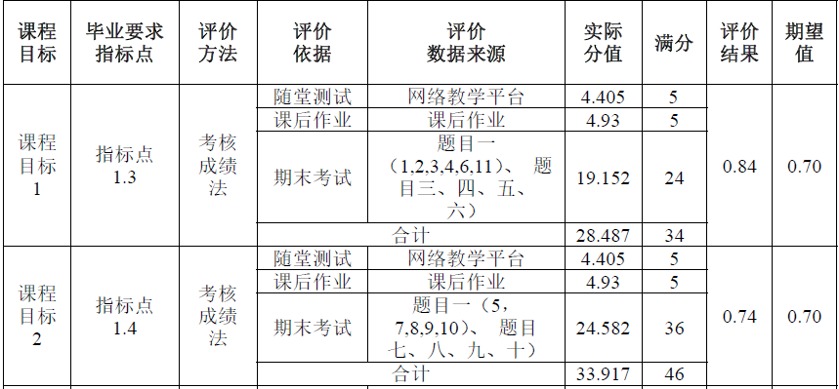
(2)定性评价

定性评价主要通过课程结束之后的调查问卷进行统计测算，调查问卷要面向专业全体学生，关于课程内容的学习和掌握情况，可设置与课程目标数量相同的问题来让学生回答，每个题目的答案可设置3-5个等级，例如：非常好，较好，一般，较差，很差。每个等级赋以不同的分值，那么定性评价的某一课程目标平均达成度可计算如下：
$$课程目标n达成度=\frac{课程目标n得分总和}{课程目标n总分}$$

课程目标 | 毕业要求指标点 | 评价方法 | 评价依据 | 评价数据来源 | 实际分值 | 满分 | 评价结果
示例：
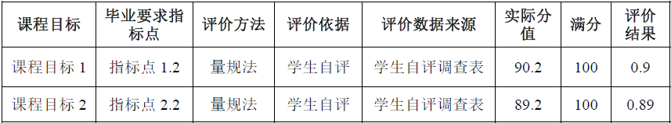

(3)综合评价
评价方式 | 定量评价 | 定性评价
权重 | 0.8 | 0.2
综合评价是将定量评价达成度与定性评价达成度进行加权求和得到的，若两部分权重如上表所示，那么综合达成度计算如下
$$课程目标综合达成度=定量权重×定量达成度+定性权重×定性达成度$$

7.课程目标达成情况评价结果
（1） 学生整体课程目标达成情况

示例：如上述表格举例中，课程目标1课程考核即定量分析值是0.84，学生自评即定性分析值是0.9；课程目标2课程考核值是0.74，学生自评值是0.89；进行对比分析形成了如下的对比图，继而进行分析说明。
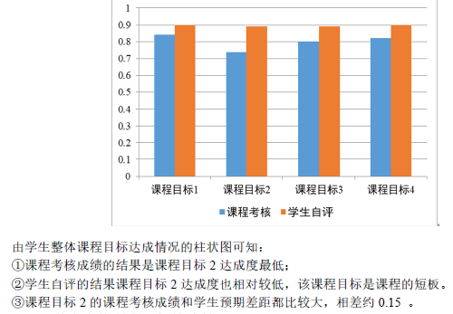

（2） 学生个体课程目标达成情况
例：
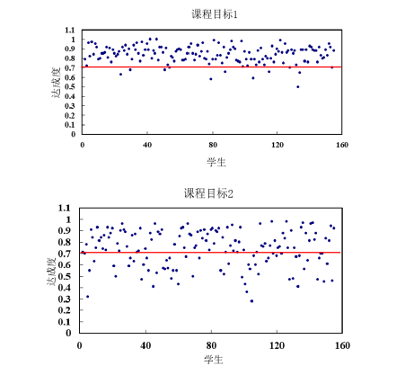

8.课程目标达成情况评价结果分析及持续改进
课程目标 | 评价结果分析 | 达成情况
课程目标1 |  | - 达成 □未达成
课程目标2 |  | - 达成 □未达成
课程目标3 |  | - 达成 □未达成
课程目标4 |  | - 达成 □未达成
问题分析持续改进措施 | （针对课程目标达成度展开分析，从教师教学、学生学习等不同角度分析学生未达标的原因，提出针对性的改进措施。）
课程组承诺：

以上提供的所有考核、评价数据全部真实有效。

课程负责人：

年 月 日

课程目标达成情况评价审核表
课程名称 |  | 课程代码 |  | 开课学期
课程负责人 |  | 班级 |  | 学生人数
评价内容 |  | 评价结果 |  |  | 支撑材料
课程目标与毕业要求指标点对应关系是否合理 |  | □是 □否
教学内容、教学方法与课程目标对应是否合理 |  | □是 □否
考核方式与课程目标的对应是否合理 |  | □是 □否
课程目标1 |  | □优秀 □良好 □中等 □及格 □不及格
课程目标2 |  | □优秀 □良好 □中等 □及格 □不及格
课程目标3 |  | □优秀 □良好 □中等 □及格 □不及格
课程目标4 |  | □优秀 □良好 □中等 □及格 □不及格
优秀：90 分及以上；良好：80-89 分；中等：70-79 分；及格：60-69 分；不及格：0-59 分
评价结果及改进意见：

专业教学指导小组
年 月 日

